Проблемы семейного воспитания

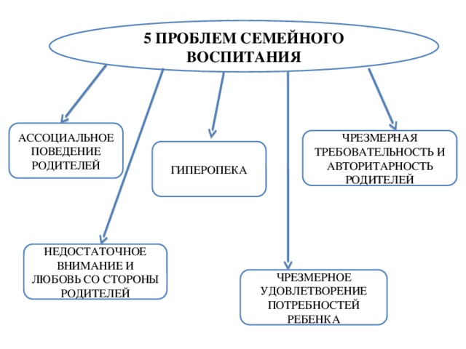

Содержание:
- Влияние социальных перемен на семейное воспитание
- Последствия неправильного семейного воспитания
Воспитание в семье является чрезвычайно важным процессом, за счет которого обеспечивается преемственность поколений. Оно является исторически обусловленным механизмом, благодаря которому подрастающее поколение интегрируется в общественную жизнь.
Определение 1
Семья – первая и основная социальная ступень в человеческой жизни, которая играет главную роль в формировании сознания, воли и чувств ребенка.
Родители помогают детям приобрести первый жизненный опыт, обзавестись умениями и навыками социальной жизни. Семья, может быть, как положительным фактором воспитания, так и отрицательным, и основная проблема состоит именно в необходимости совмещать функции среды обитания и воспитательной среды.
Замечание 1
Благодаря семье осуществляется содержание общества, следовательно, патриотическое и гражданское воспитание, а также обучение основам семейных взаимоотношений являются ее главными функциями.
Семейное воспитание, которое формирующая личность получает от родителей, не может быть в полной мере заменено образовательным процессом в воспитательном учреждении.

Влияние социальных перемен на семейное воспитание
Сегодня мы видим значительные перемены в семейной области. Формирование нового типа личности, ориентированной на материальную независимость, обеспеченность, предприимчивость, приводит к популяризации развития и самосовершенствования за пределами семейного круга. Это характерно и для мужчин, и для женщин. В итоге такие процессы способствуют дестабилизации, росту количества неблагополучных семей. Смена системы ценностей осложняет функционирование семьи как социального института, в том числе реализацию воспитательной функции.
Вне зависимости от возраста человек хочет получать от родителей помощь и эмоциональную поддержку. Любые проблемы в области семейного воспитания, вызывающие чувство фрустрации, негативно сказываются на эмоциональном состоянии, психическом и личностном развитии ребенка.
Приводить к отклонениям от гармоничного развития ребенка могут и определенные аспекты в воспитании, например, стремление к излишней опеке или пренебрежение, игнорирование потребностей ребенка, недостаток последовательности в поведении и воспитательной тактике родителей, постановка завышенных требований или их явный недостаток, стремление к всестороннему ограничению, избыточные запреты или вседозволенность.
Замечание 2
Основной целью воспитания в семье является достижение душевного равновесия и глубокой связи между ребенком и родителями.
Как правило, система воспитания и стиль общения в каждой семье индивидуальны. Если родители слишком строги и требовательны, то ребенок часто не хочет учиться, тревожно относится к неудачам, чрезмерно восприимчив к похвалам и осуждению. Если ребенок живет в страхе оскорблений и наказаний, то он делается замкнутым, неряшливым и неспособным к самозащите. Еще одно частое последствие – стремление ребенка самоутвердиться агрессивным, конфликтным путем. Воспитание в атмосфере холодности и эмоционального отвержения заставляет ребенка чувствовать недостаток любви. Это тягостное состояние, негативно сказывающееся на становлении характера.
Часто болезненную реакцию вызывает тот факт, что родители явно выделяют или предпочитают кого-то одного из детей. Такая нездоровая система взаимоотношений ведет к озлобленности и неврозам.
Если ребенка в семье наказывают за малейшую провинность, то говорят о чрезмерно жестоком воспитании. Дети в таких семьях живут в постоянном страхе.
Значительные проблемы в семье может создавать воспитание единственного ребенка. Такие дети зачастую ставятся родителями в привилегированное положение, что ведет к вседозволенности и немедленному исполнению желаний, в результате чего ребенок растет эгоистом и тираном. Эти отклонения замечаются далеко не сразу, и ребенок, привыкший быть в центре внимания, потом испытывает трудности с правильной оценкой своих возможностей. Детский коллектив отвергает их, сверстники не понимают или не желают общаться.
Родители могут уклоняться от бесед и занятий со своими детьми из-за чрезмерной занятости или наоборот, из-за обыкновенной лени. Такой ребенок имеет гораздо больший объем свободы, чем тот, которым он может правильно распорядиться. Предоставленные самим себе, такие дети начинают искать развлечений и занятий на стороне и часто попадают в дурные компании.
Весьма опасна и чрезмерная опека. Родители постоянно испытывают страх за ребенка и пытаются все время его контролировать. Он лишается возможности сам выбирать занятия, поскольку ждет распоряжения или приказания. Это приводит к нервозам и неуверенности в себе, а порой и к психическому расстройству. В детях долгие годы копятся злость и обида за пренебрежение их интересами, и в итоге они начинают демонстративно нарушать запреты, убегают из дома.
Также проблемы семейного воспитания порождаются изменением статуса женщины в обществе. Конфликт между множеством социальных ролей, которые она призвана исполнять, создает сложную и напряженную обстановку, что плохо сказывается на воспитании детей. Занятость женщины ведет к ослаблению контроля над поведением, успеваемостью и самочувствием ребенка. Расхождение между семейной и профессиональной ролью женщины отрицательно влияет на рождаемость, что создает новые трудности, связанные с воспитанием только одного ребенка. Если родители не следят за ситуацией и не корректируют ее своим правильным поведением, то отсутствие братьев и сестер приводит к недоразвитости эмоциональной сферы.
Когда семья имеет высокий доход, то это тоже может стать проблемой воспитания. Основная трудность заключается в неспособности взрослых правильно распоряжаться своим доходом в отношении ребенка. Избыток материальных благ в таком случае сочетается с недостатком усилий по воспитанию духовных потребностей, в результате чего личности ребенка наносится серьезный вред. Если родители хорошо зарабатывают, несомненно, их дети имеют больше возможностей для обучения и досуга, однако тут велик соблазн дать им максимально возможный объем впечатлений, знаний и навыков во всех сферах жизни. Это ведет к нервным и физическим перегрузкам, высокой утомляемости, соматическим проблемам.
Говоря о проблемах современной семьи, нельзя обойти вниманием такой серьезный вопрос, как разводы. Воспитание ребенка в неполной семье – непростая задача: такие дети труднее адаптируются к реальной жизни.
Часто воспитание детей осуществляется в условиях чрезмерной моральной ответственности. Когда родители внушают ребенку, что он обязан оправдать все их надежды, груз забот для него становится непосильным. Такие дети растут в страхе и постоянном беспокойстве.

Последствия неправильного семейного воспитания
Если воспитательный процесс организован неправильно, то он уродует личность ребенка, становится причиной нервных срывов и трудных взаимоотношений с окружающими. Любые родители хотели бы видеть своего ребенка примерным и послушным, однако стремление к безукоризненности часто является причиной недостатка сотрудничества в семье, когда ее члены избегают эмоционального взаимодействия, не делятся проблемами, замалчивают конфликты. Они ожидают, что ребенок будет соблюдать внешние приличия и подтверждать это образцовым поведением, однако его внутренняя жизнь никого не интересует. Со временем ребенок начинает считать подобное лицемерное отношение нормой.
Родители зачастую пытаются решить с помощью детей собственные личностные проблемы. В таком случае причиной плохого поведения ребенка становятся неосознанные потребности взрослого. Таких родителей крайне трудно переубедить и заставить осознать причины происходящего.
Правильное воспитание отдает ребенку в семье роль помощника, равноправного участника, интересного человека, друга и советчика. Это помогает ему сформировать положительные качества, вырастить в себе чувство единства с близкими, осознать личную ответственность и гордость за свою семью.
Вывод
Таким образом, основная причина проблемного семейного воспитания – это непонимание между старшим и младшим поколением. Дети желают большего, чем им позволяют родители, что ведет к конфликтам.
Основа воспитания – это любовь к ребенку, на которой базируется все остальное: она помогает воздействовать на него не просто силой авторитета и назидательности, а создавать опору, которая поможет раскрыть способности и обеспечить чувство защищенности, безопасности.

